Tengelic (Carduelis carduelis)

Carl von Linné, eredeti latinos nevén Carolus Linnaeus svéd természettudós, orvos és botanikus írta le elsőként a madarat.

|  |  |
| --- | --- |
| Carduelis carduelis | |
| Osztály: | Madarak (Aves) |
| Rend: | Verébalakúak (Passeriformes) |
| Alrend: | Verébalkatúak (Passeri) |
| Család: | Pintyfélék (Fringillidae) |
| Alcsalád: | Kúpcsőrűek (Carduelinae) |
| Nem: | Carduelis |
| Faj: | C. carduelis |

Megjelenése

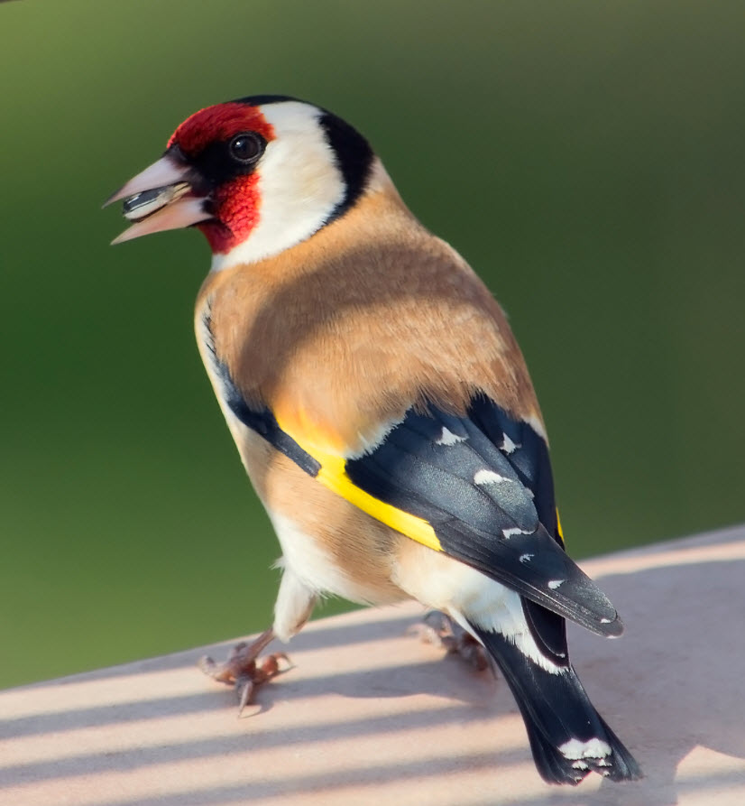

* Testhossz: 12 cm
* Szárny fesztávolsága: 21–26 cm
* Tömege (hím és tojó is): 14–19 g

A tengelicnek nemének többi tagjához hasonlóan rövid nyaka és vékony lábai vannak. Hossza 12 centiméter, szárnyának fesztávolsága 21–26 centiméter, testtömege 14–19 gramm.

Jellemző rá a feltűnően piros-fehér-fekete sávos fej, ez a fiatalokról még hiányzik. Nyaktöve, válla és háta sárgás, begye, melle oldalai élénk vörhenyesbarnák. Torka, farcsíkja és a hasi oldal többi, eddig meg nem említett része fehér. Szárnya világosbarna, fekete és fehér mintázattal. Csőre hosszú és hegyes. A tengelic röpképe hullámzó, ugyanakkor stabil. Sárga szárnya feltűnést keltő.

A nemek nem igazán különböznek egymástól. A hím kicsivel nagyobb, mint a tojó, arca sötétebb piros. Hasának alsó része sárgás. A szárnyon lévő kis fedőtollak feketék. A tojó feje kerekebb, hasa zöldes sárga színű. A szárnyon lévő kis fedőtollak barnák vagy szürkék.

Életmódja

Magvakkal, hernyókkal és bogarakkal táplálkozik. Rövidtávú vonuló. Ha házilag kívánjuk őket etetni, akkor arra kell felkészülnünk, hogy termetéhez képest sokat eszik. Egy-két madárka beül az etetőbe és az egész napját ott tölti, kisebb-nagyobb megszakítással. Az étel, azaz a magvak utánpótlásáról gondoskodnunk kell, ha egyszer elkezdtük a madarak etetését, akkor azt egész évben igénylik.

Szaporodása

Parkok, gyümölcsösök fáira rakja növényi anyagokból készített fészkét. Fészekalja 5 tojásból áll, melyeken 12–13 napig kotlik, a kirepülési idő pedig 14–15 nap. Tojásai barna alapon kék színűek.

**A tengelic 2017-ben az év madara volt.**

[**https://www.mme.hu/2017-ev-madara-tengelic**](https://www.mme.hu/2017-ev-madara-tengelic)

**Magyarországon védett.**

**Természetvédelmi értéke 25000 Ft**